
14A Bridge
快速安裝與調適指南
照順序完成 7 個步驟，即可把 RSE 的 100%／60%／30%／0% 指令安全送到最多 6 台逆變器。
適用版本
M5Stack StampPLC｜SmartPLC 韌體 V1.0.2｜Windows USB Configurator V1.0.2

開始前準備
- M5Stack StampPLC 與 12 V DC 電源。
- 具有 4 組無電位繼電器接點的 RSE。
- RS485 雙絞線與可傳輸資料的 USB Type-C 線。
- 每台逆變器的 Modbus ID、最大 PV 功率及 RS485 端子定義。
- Windows 電腦與已安裝的 14A Bridge USB Configurator。
先不要繼續
RSE 若輸出 230 V，不可直接接 StampPLC。必須先使用合格的中間繼電器或隔離模組。StampPLC 數位輸入只接受 DC 5～36 V。

完成路線
步驟 | 要做什麼 | 完成判斷
1 | 接 12 V、RSE、RS485 | StampPLC 正常開機
2 | USB 連線並讀設定 | GUI 顯示 CONNECTED
3 | 掃描 ID 1～6 | 實際逆變器顯示 FOUND
4 | 設定 ID 與最大功率 | 狀態 OK／PENDING／LIMITED
5 | 測試 RSE 四種輸入 | 依序顯示 100／60／30／0%
6 | 啟用 LIVE | Mode 顯示 LIVE 且讀取實體 RSE
7 | 選配 Wi-Fi／OTA | Wi-Fi Connected；AUTO OTA ON

步驟 1｜接線
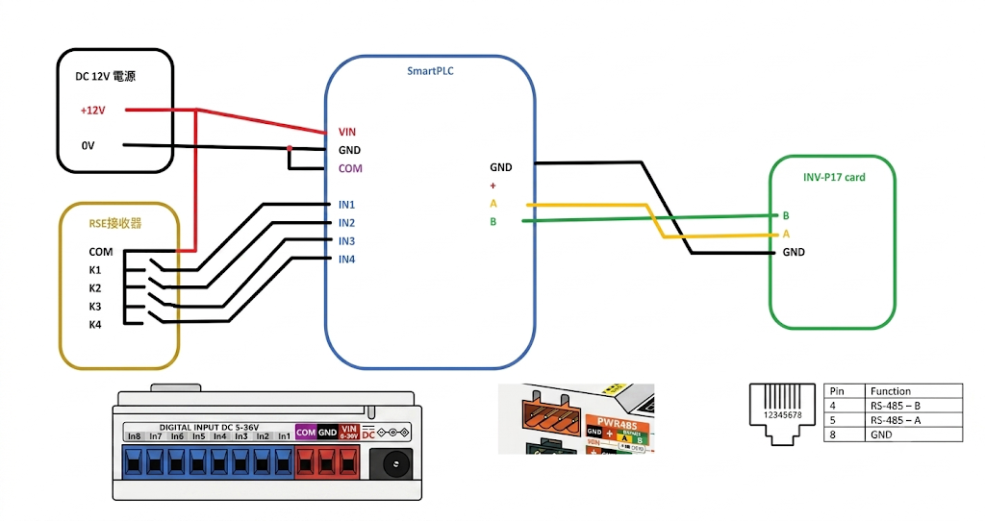
圖 1 12 V、RSE、StampPLC 與逆變器的完整接線

1A. 12 V 與 RSE
接線來源 | 接到 StampPLC | 用途
12 V + | VIN | StampPLC 供電
12 V 0 V | GND | StampPLC 供電回路
12 V 0 V | COM | 數位輸入共同參考
12 V + | RSE 接點公共端 | 接點閉合時送出 +12 V
RSE K1 | IN1 | 100%
RSE K2 | IN2 | 60%
RSE K3 | IN3 | 30%
RSE K4 | IN4 | 0%

1B. RS485
StampPLC PWR485 | 逆變器端
A | A／D+（以逆變器手冊為準）
B | B／D−（以逆變器手冊為準）
GND | 只有逆變器手冊要求時才接 Signal GND
VIN | 不要接逆變器

成功時應看到
通電後 StampPLC 螢幕亮起並顯示 V1.0.2。若逆變器沒有回應，先斷電，再核對 A/B、ID 與 baud。

步驟 2｜USB 連線並讀取設定
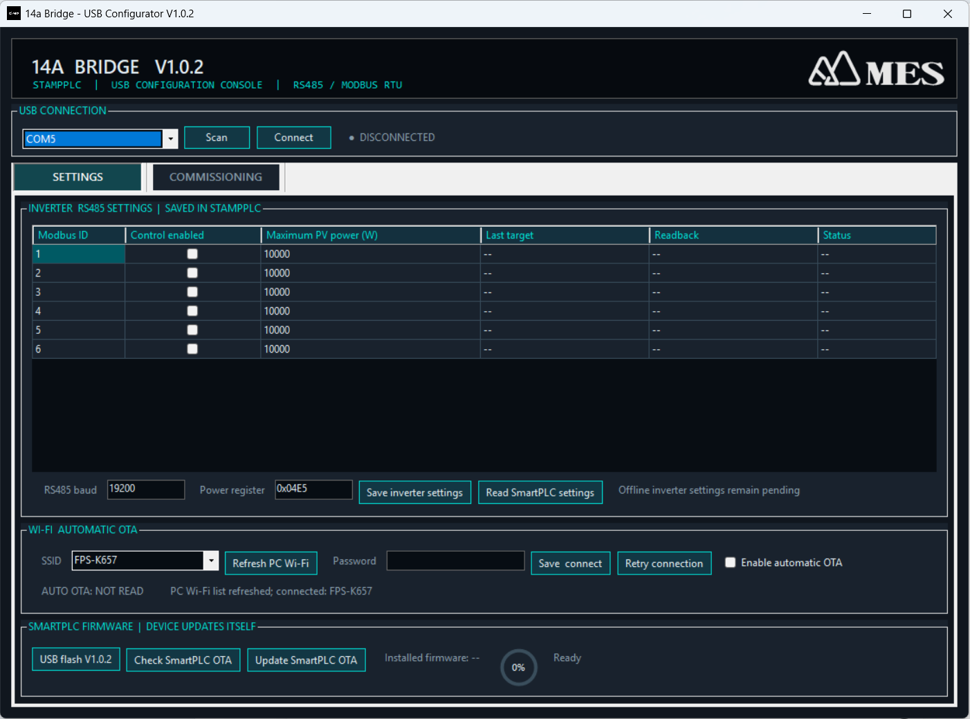
圖 2 GUI 設定分頁
- 接上 USB Type-C
使用可傳輸資料的 USB 線連接電腦與 StampPLC。
成功：Windows 出現新的 COM 埠。
- 按 Scan
在 USB CONNECTION 區按 Scan，再從左側選擇剛出現的 COM。
- 按 Connect
連線後不要立刻修改設定。
成功：右側顯示 CONNECTED COMx。
- 按 Read SmartPLC settings
讀取目前韌體、逆變器、RS485、Wi-Fi 與 AUTO OTA 設定。
成功：Installed firmware 顯示 V1.0.2，表格顯示目前保存值。
全新 StampPLC
若設備尚未安裝本專案韌體，選好 COM 後按 USB flash V1.0.2。等待圓形進度完成，期間不要拔 USB 或斷電。

先不要繼續
顯示 DISCONNECTED 或找不到 COM 時，不要開始設定。先換 USB 資料線或 USB 埠，再重新 Scan。

步驟 3｜掃描逆變器
- 確認逆變器已上電
先只接一台逆變器測試最容易排錯。每台設備必須使用不同的 Modbus ID。
- 打開 COMMISSIONING
切換到調適分頁。
- 按 Scan all IDs
控制器以 FC03 唯讀掃描 ID 1～6，不會寫入逆變器。
成功：有接線的 ID 顯示 FOUND 與目前 0x04E5 回讀值。
注意
Scan all IDs 顯示的是目前功率限制暫存器值，不一定等於逆變器銘牌最大功率。最大功率仍要依型號輸入並在下一步驗證。

步驟 4｜設定逆變器
- 回到 SETTINGS
在對應 ID 的 Control enabled 打勾。未使用的 ID 不要勾。
- 輸入最大 PV 功率
10 kW 逆變器填 10000；15 kW 逆變器填 15000。
- 保持預設通訊參數
一般使用 RS485 baud 19200、Power register 0x04E5。只有逆變器文件明確不同時才修改。
- 按 Save inverter settings
控制器保存設定；在線逆變器會短暫驗證候選上限並恢復原值。
成功：Status 顯示 OK；離線設備可顯示 PENDING；逆變器限制較低時顯示 LIMITED 並自動改回實際上限。
先不要繼續
若設定 20000 W，但 15 kW 逆變器只接受 15000 W，請使用 GUI 自動修正後的 15000 W，不要再次填回 20000 W。

步驟 5｜測試 RSE 與功率計算
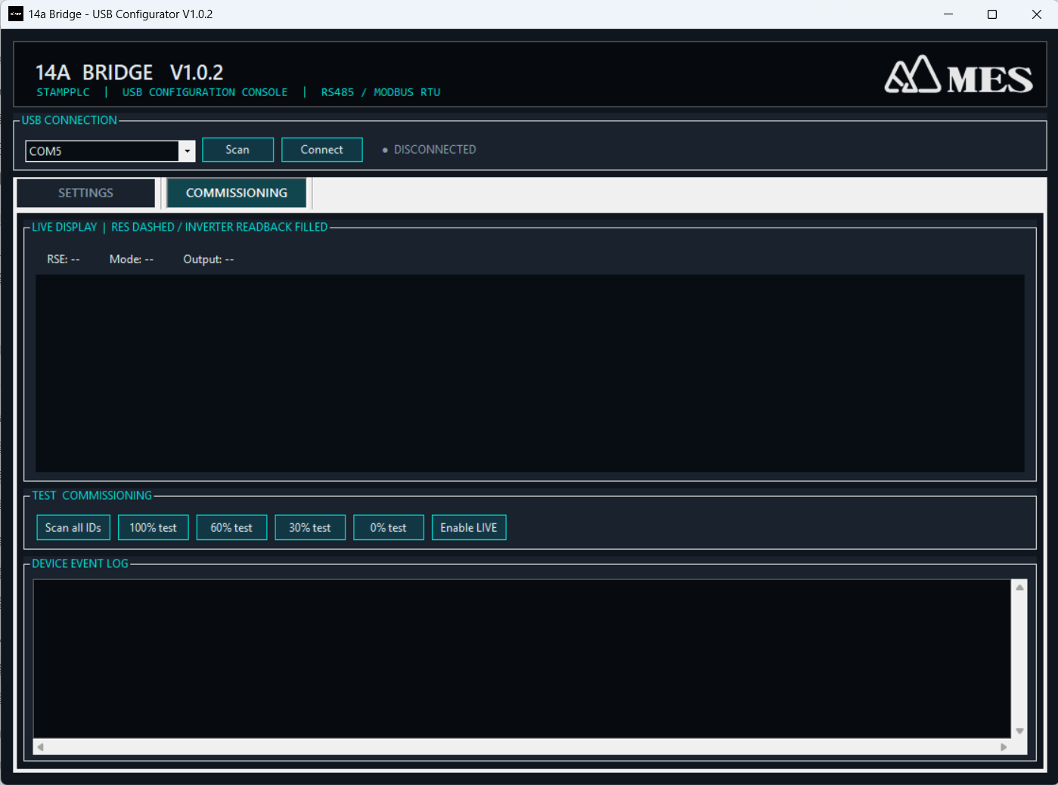
圖 3 GUI 調適分頁
先確認 Mode
新設備預設為 DRY-RUN。DRY-RUN 下測試按鈕不會寫逆變器。若畫面已是 LIVE，測試按鈕會在確認後真的寫入；需要回到 DRY-RUN 時，可用 USB 序列終端輸入 dryrun on。

- 測實體 RSE 接點
依序閉合 K1、K2、K3、K4，每次只允許一個接點閉合。
成功：GUI／StampPLC 依序顯示 100%、60%、30%、0%。
- 測計算值
在 DRY-RUN 下依序按 100% test、60% test、30% test、0% test。
成功：15 kW 應顯示 15.0／9.0／4.5／0 kW；10 kW 應顯示 10.0／6.0／3.0／0 kW。
先不要繼續
顯示 INVALID 0x00 代表四個接點全開；其他 INVALID 通常代表兩個以上接點同時閉合。INVALID 時系統不會送出新的限制值。

步驟 6｜啟用 LIVE
- 讓 RSE 停在 100%
第一次啟用 LIVE 前，建議先讓 K1／IN1 有效，避免一開始就限制輸出。
- 按 Enable LIVE
閱讀警告後按 Yes。GUI 會清除剛才的測試顯示並重新讀取實體 RSE，不會沿用 GUI 測試值。
成功：Mode 顯示 LIVE，RSE 顯示目前實體百分比。
- 逐一測試四個 RSE 狀態
在監督下切換 100% → 60% → 30% → 0% → 100%，等待每台逆變器完成回讀。
成功：白色虛線是 RSE 目標；液位與中央 kW 是逆變器回讀。最後能回到 100%。
不會重複刷寫
RSE 沒有變化時，控制器不會一直寫入逆變器。背景健康檢查只有 FC03 讀取；真正寫入只發生在 RSE 變化、LIVE 測試或設定驗證。寫入失敗最多重試 3 次，不會無限重試。

螢幕與 GUI 怎麼看
畫面 | 意思 | 要做什麼
虛線 | RSE 要求的目標比例 | 確認與實體接點一致
液體高度 | 逆變器 FC03 回讀比例 | 應逐步接近虛線
中央 kW | 逆變器目前限制值 | 與計算值核對
黃色邊框／RETRY | 暫時讀取失敗 | 先等下一輪；成功會自動恢復
整格紅色 ERROR | 連續 3 次失敗或寫入驗證失敗 | 查 A/B、ID、baud、供電與總線
INVALID | RSE 接點狀態不合法 | 檢查 COM、+12 V 與接點互鎖

步驟 7｜Wi-Fi 與 OTA（選配）
- 選 SSID
在 SETTINGS 的 Wi-Fi 區按 Refresh PC Wi-Fi，選擇 2.4 GHz Wi-Fi，輸入密碼。
- 按 Save connect
等待 Wi-Fi 狀態更新。
成功：顯示 Connected、IP 與 RSSI。
- 需要時啟用自動 OTA
勾選 Enable automatic OTA。
成功：狀態明確顯示 AUTO OTA: ON。
- 手動檢查
按 Check SmartPLC OTA；確認有新版後才按 Update SmartPLC OTA。更新期間保持供電。
自動檢查時間
開機約 60 秒首次檢查；剛開啟 AUTO OTA 時約 5 秒後檢查；之後每 24 小時一次。只有 Wi-Fi 已連線、RSE 有效且 Modbus 空閒時才安裝。

出問題時先看這裡
看到的問題 | 依序處理
找不到 COM | 換 USB 資料線 → 換 USB 埠 → 重開 GUI → 再按 Scan。
所有 ID 都 NO_RESPONSE | 確認逆變器上電 → baud 19200 → ID 正確 → 斷電後核對 A/B。
只有一台偶爾 RETRY | 等待下一輪 → 檢查線型／屏蔽／終端 → 確認沒有第二個 Modbus 主站。
整格紅色 ERROR | 檢查事件記錄 → A/B → ID → baud → 0x04E5 → 逆變器供電。
RSE INVALID 0x00 | 確認 RSE 公共端接 +12 V、COM 接 0 V，且至少一個接點閉合。
RSE 多接點 INVALID | 確認任何時候只能 K1～K4 其中一個閉合。
最大功率被改小 | 逆變器拒絕較高值；接受 GUI 自動修正後的實際上限。
AUTO OTA 還是 OFF | 先 Connect → Read SmartPLC settings → 再勾選 → 等待 AUTO OTA: ON。
USB flash failed | 重新選 COM；必要時按住 BOOT 到紅燈亮後放開，再重試。

交機前最後確認
- 只有實際存在的 Modbus ID 被勾選。
- 每台最大功率與逆變器額定值一致。
- 四種 RSE 輸入與 100／60／30／0% 一致。
- LIVE 下所有 ID 都能寫入並 FC03 回讀。
- 從 0% 或 30% 能正常恢復到 100%。
- 拔除／恢復 RS485 後，錯誤能被偵測並自動清除。
- AUTO OTA 若啟用，GUI 顯示 ON；若不用則保持 OFF。
成功時應看到
以上全部符合後即可交機。請記錄各 ID、最大功率、baud、暫存器與韌體版本，隨設備保存。

原廠接口資料：https://docs.m5stack.com/en/core/StamPLC

